***Кубрак Наталья Валерьевна***

***Учитель истории и обществознания***

***МОБУ «Муринская СОШ №3»***

**Методическая разработка семинара-практикума**

**«Интегрированное задание как инструмент формирования функциональной грамотности»**

Суть знания в том, чтобы, обладая им, применять его.

*Конфуций*

**МОДУЛЬ 1. ЦЕЛЕПОЛАГАНИЕ**

**ЗАПОЛНЕНИЕ 1 И 2 КОЛОНКИ В РАБОЧИХ ЛИСТАХ (по технологии развития критического мышления)**

|  |  |  |
| --- | --- | --- |
| **ЗНАЮ** | **ХОЧУ УЗНАТЬ** | **УЗНАЛ(УЗНАЛА)** |
|  |  |  |

**МОДУЛЬ 2. ФУНКЦИОНАЛЬНАЯ ГРАМОТНОСТЬ: ПОНЯТИЕ, КОМПОНЕНТЫ, ВИДЫ.**

Функциональная грамотность - это способность человека использовать приобретенные в течение жизни знания для решения широкого диапазона жизненных задач в различных сферах человеческой деятельности, общения и социальных отношений

**Компоненты функциональной грамотности:**

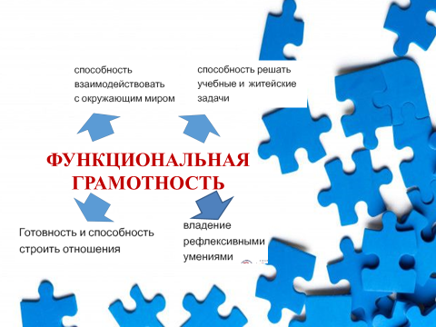

**Виды функциональной грамотности**:

* читательская грамотность
* математическая грамотность
* естественнонаучная грамотность
* финансовая грамотность
* глобальные компетенции

**МОДУЛЬ 3. ОСОБЕННОСТИ ЗАДАНИЙ ПО ФУНКЦИОНАЛЬНОЙ ГРАМОТНОСТИ.**

* Основаны на реальной жизненной ситуации, значимой для школьников информации (с учётом возрастных особенностей)
* Являются комплексными и структурированными - содержат несколько взаимосвязанных вопросов, относящихся к определённому сюжету.
* Используются как сплошные (без визуальных изображений), так и несплошные (таблицы, диаграммы, графики, рисунки) тексты.

**Характеристика заданий по ФГ:**

**Типы заданий по форме ответа:**

* с выбором одного верного ответа
* с выбором нескольких верных ответов
* с кратким ответом
* на установление последовательности
* с развернутым ответом
* комплексное задание с выбором ответа и объяснением

**Уровни сложности:**

* низкий
* средний
* высокий

**ЗАДАНИЯ ПО ФГ часто имеют междисциплинарный характер**

**интегрированное задание**

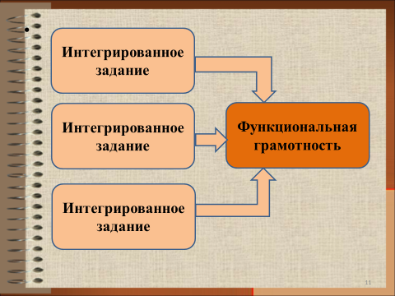

**МОДУЛЬ 4. ПРАКТИКУМ**

**ОПРЕДЕЛЕНИЕ ВИДА (ИЛИ ВИДОВ) ФУНКЦИОНАЛЬНОЙ ГРАМОТНОСТИ НА ОСНОВЕ АНАЛИЗА ИНТЕГРИРОВАННЫХ ЗАДАНИЙ:**

**ЗАДАНИЕ 1.**

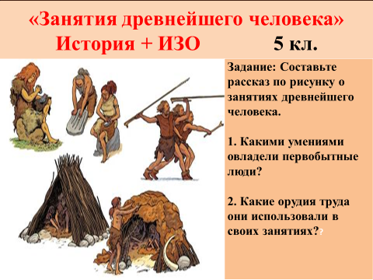

**ЗАДАНИЕ 2.**

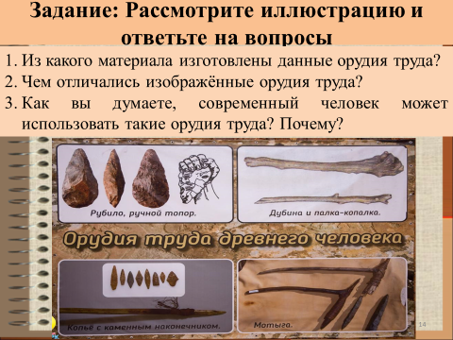

**ЗАДАНИЕ 3. Иллюстрация-конструктор**

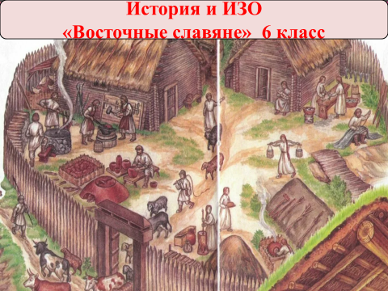

**ЗАДАНИЕ 4.**

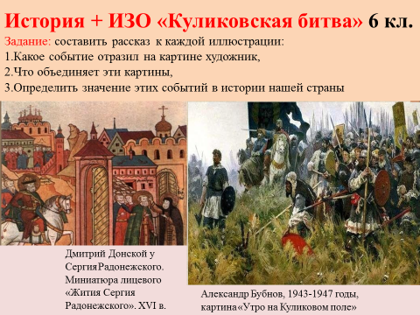

**ЗАДАНИЕ 5.**

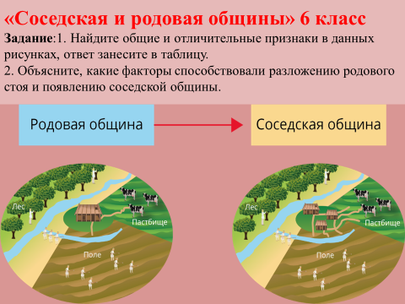

**ЗАДАНИЕ 6. Обозначить на карте названия племён восточных славян**

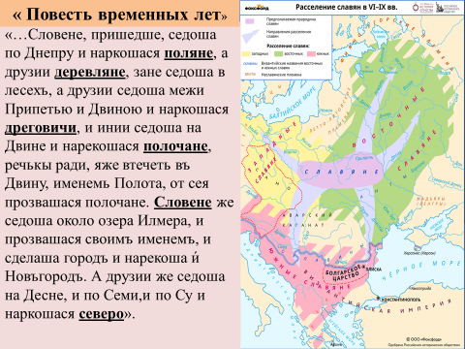

**ЗАДАНИЕ 7.**

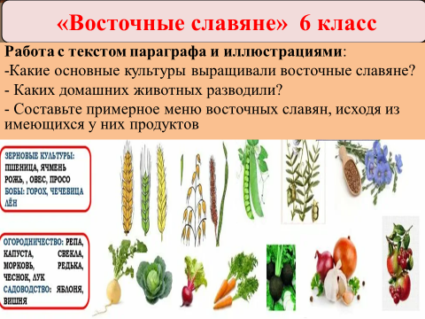

**ЗАДАНИЕ 8.**

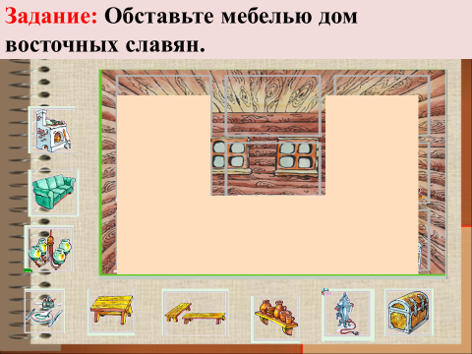

**ЗАДАНИЕ 9.**

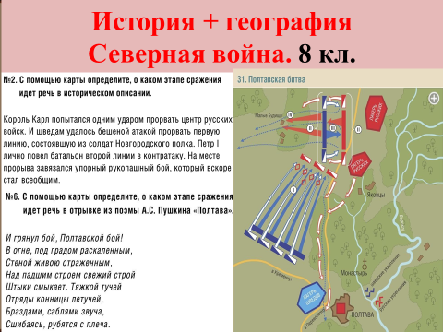

**МОДУЛЬ 5. АНАЛИЗ ЭЛЕКТРОННЫХ РЕСУРСОВ И БАНКОВ ЗАДАНИЙ ПО ФУНКЦИОНАЛЬНОЙ ГРАМОТНОСТИ**

1.Федеральный портал Академия Минпросвещения России – [https://apkpro.ru](https://apkpro.ru/)

2.Единое содержание общего образования – <https://edsoo.ru/>

3.Федеральный банк заданий по функциональной грамотности – [https://fg.resh.edu.ru](https://fg.resh.edu.ru/)

4.Организационно-методическое сопровождение по вопросам формирования и оценки функциональной грамотности - <https://spbappo.ru/metodicheskaya-podderzhka-pedagogichesk/>

[5.https://fipi.ru/otkrytyy-bank-zadaniy-dlya-otsenki-yestestvennonauchnoy-gramotnosti?ysclid=lrsqm5gmpy58772090](https://fipi.ru/otkrytyy-bank-zadaniy-dlya-otsenki-yestestvennonauchnoy-gramotnosti?ysclid=lrsqm5gmpy58772090)

**МОДУЛЬ 6. ОБЗОР «МЕТОДИЧЕСКИЕХ РЕКОМЕНДАЦИЙ ПО ВОПРОСАМ ФОРМИРОВАНИЯ ФУНКЦИОНАЛЬНОЙ ГРАМОТНОСТИ»**

**Отв. ред. А.А. Бучек – д. психол. н, доцент, руководитель Федерального методического центра ФГАОУ ДПО «Академия Минпросвещения России». Москва, 2022**

1. Модель формирования функциональной грамотности

1.1. Читательская грамотность

1.2. Математическая грамотность

1.3. Естественно-научная грамотность

2. Особенности конструирования заданий по формированию функциональной грамотности

2.1. Читательская грамотность

2.2. Математическая грамотность

2.3. Естественно-научная грамотность

3. Методика формирования и оценки функциональной грамотности

3.1. Читательская грамотность

3.2. Математическая грамотность

3.3. Естественно-научная грамотность

4. Организация образовательного процесса по формированию функциональной грамотности

**МОДУЛЬ 7. РЕФЛЕКСИЯ.**

**ЗАПОЛНЕНИЕ 3 КОЛОНКИ В РАБОЧЕМ ЛИСТЕ**